2012级研究生开学典礼、始业教育校长报告会车交通安排
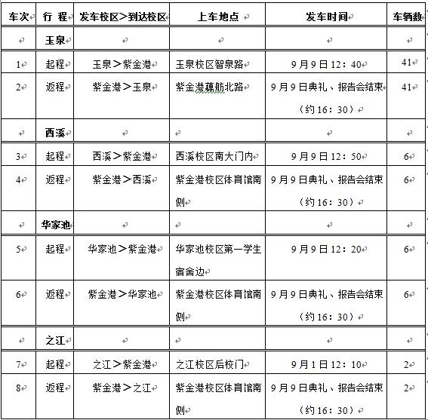
各院（系）车辆分配表
院系码 | 院系名称 | 校区 | 车辆数 | 车辆编号
03 | 教育学院 | 西溪 | 6 | 1 — 6
04 | 人文学院 | 西溪 | 6 | 1 — 6
23 | 传媒学院 | 西溪 | 6 | 1 — 6
33 | 思政部 | 西溪 | 6 | 1 — 6
39 | 心理与行为科学系 | 西溪 | 6 | 1 — 6
01 | 经济学院 | 玉泉 | 6 | 1 — 6
10 | 电气学院 | 玉泉 | 6 | 1 — 6
15 | 生仪学院 | 玉泉 | 6 | 7 — 12
21 | 计算机学院 | 玉泉 | 6 | 7 — 12
22 | 公管学院 | 玉泉 | 3 | 13 — 15
24 | 航空航天学院 | 玉泉 | 1 | 16
25 | 机械系 | 玉泉 | 4 | 17 — 20
26 | 材料系 | 玉泉 | 5 | 21 — 25
27 | 能源系 | 玉泉 | 5 | 21 — 25
28 | 化工系 | 玉泉 | 3 | 26 — 28
29 | 高分子系 | 玉泉 | 1 | 29
30 | 光电系 | 玉泉 | 5 | 30 — 34
31 | 信电系 | 玉泉 | 5 | 30 — 34
32 | 控制系 | 玉泉 | 2 | 35 — 36
35 | 数学系 | 玉泉 | 5 | 37 — 41
36 | 物理学系 | 玉泉 | 5 | 37 — 41
37 | 化学系 | 玉泉 | 5 | 37 — 41
38 | 地球科学系 | 玉泉 | 5 | 37 — 41
02 | 光华法学院 | 之江 | 2 | 1 — 2
18 | 医学院 | 华家池 | 6 | 1 — 6
50 | 国际教育学院 | 玉泉 | 自行安排
05 | 外语学院 | 紫金港 | 不安排
07 | 生科学院 | 紫金港 | 不安排
12 | 建工学院 | 紫金港 | 不安排
13 | 生工食品学院 | 紫金港 | 不安排
14 | 环资学院 | 紫金港 | 不安排
16 | 农生学院 | 紫金港 | 不安排
17 | 动科学院 | 紫金港 | 不安排
18 | 医学院 | 紫金港 | 不安排
19 | 药学院 | 紫金港 | 不安排
20 | 管理学院 | 紫金港 | 不安排
34 | 海洋系 | 紫金港 | 不安排
注意：
- 玉泉校区1号车停靠在北门口，其余车辆由北往南依次在智泉路上排列，请各院系按所在车号上车。
- 返回时注意查看校区标签，不需要按编号上车，上满发车。

